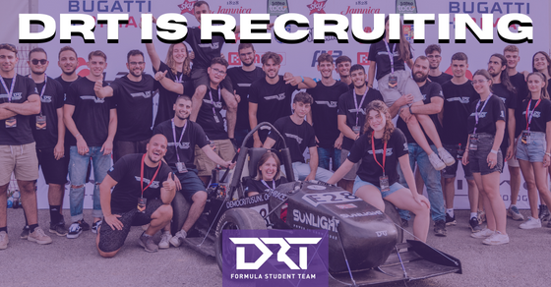
Η αγωνιστική ομάδα DRT αναζητά μέλη για την επάνδρωση της ομάδας Business Plan για το ακαδημαϊκό έτος 2022-2023

Η αγωνιστική ομάδα DRT του Δημοκριτείου Πανεπιστημίου Θράκης, μετά από 8 χρόνια συνεχούς έργου συνεχίζει δυναμικά, και αναζητά φοιτητές και φοιτήτριες προκειμένου να επανδρώσει την υπό-ομάδα του Επιχειρηματικού Πλάνου (Business Plan).
Πρόκειται για την ομάδα που ασχολείται κατά κύριο λόγο με την εύρεση μιας καινοτόμου επιχειρηματικής ιδέας, αλλά και την ολοκληρωμένη εκτέλεση της σε ένα εικονικό πλαίσιο, με την δημιουργία ενός πλάνου, το οποίο παρουσιάζεται στους καλοκαιρινούς αγώνες Formula Student που συμμετέχει κάθε χρόνο η ομάδα σε όλη την Ευρώπη!
Η DRT μόλις ολοκλήρωσε τη συμμετοχή της με το πρώτο της ηλεκτρικό μονοθέσιο Formula στην Κροατία τον Αύγουστο και έχει επιστρέψει δυναμικά για να συνεχίσει με τη σεζόν του 2022-2023, όπου θα σχεδιάσει και θα κατασκευάσει το δεύτερο της ηλεκτρικό αγωνιστικό.
Οι αιτήσεις για τη θέση στην υπό-ομάδα του Επιχειρηματικού Πλάνου είναι ανοιχτές μέχρι τις 31 Οκτωβρίου 2022 και προσκαλούμε όλους και όλες τους/τις ενδιαφερόμενους/ες να συμπληρώσουν και να αποστείλουν τη δική τους, μέσω της ιστοσελίδας: https://democritusracingteam.com/drt-recruitment/
Σημειώνεται ότι οι εργασίες στην ομάδα πραγματοποιούνται αμιγώς δια ζώσης, και για λόγους διευκόλυνσης σε αυτές, προτείνεται ο/η υποψήφιος/α, να διαμένει στην πόλη της Ξάνθης.

